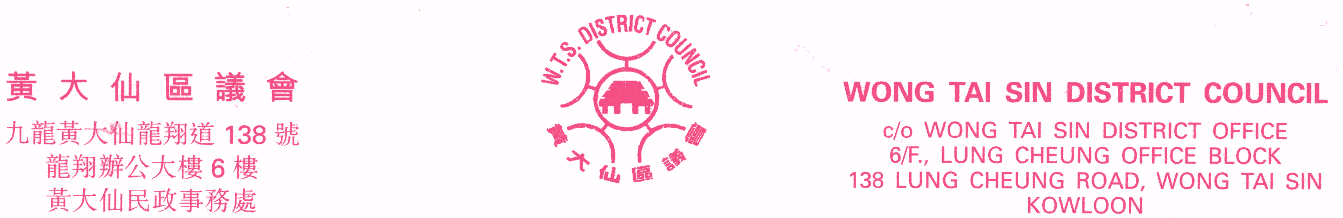
傳真：2352 1841 Fax: 2352 1841
電郵：wtsdcadm@wtsdc.had.gov.hk E-mail: wtsdcadm@wtsdc.had.gov.hk

黃大仙區議會轄下房屋事務委員會
第九次會議議程

日期︰ 二零零五年四月十九日（星期二）
時間︰ 下午二時三十分
地點︰ 九龍黃大仙龍翔道138號
龍翔辦公大樓6樓625室

議 程

I. 通過黃大仙區議會轄下房屋事務委員會二零零五年二月二十二日第八次會議記錄

II. 黃大仙區議會轄下房屋事務委員會二零零五年二月二十二日第八次會議續議事項進展報告
（黃大仙區議會房屋事務委員會文件第9/2005號）

III. 討論／資料文件

1. 房屋署黃大仙區2005/2006年度工作計劃
（黃大仙區議會房屋事務委員會文件第10/2005號）

2. 公共屋住宅大樓的消防手冊
（黃大仙區議會房屋事務委員會文件第11/2005號）

3. 房屋事務委員會2005／2006年度修訂活動建議
（黃大仙區議會房屋事務委員會文件第12/2005號）

4. 黃大仙區議會轄下房屋事務委員會已定用途款項及支出報告（截至二零零五年三月三十一日止）
（黃大仙區議會房屋事務委員會文件第13/2005號）

5. 清拆新蒲崗工廠大廈現況匯報
（黃大仙區議會房屋事務委員會文件第14/2005號）

IV. 其他事項

黃大仙區議會秘書處 檔案編號︰WTSDC 13/15/5/5 Pt.5
二零零五年四月

